КАРТА ДИСТАНЦИОННОГО ЗАНЯТИЯ
Дата: 22 апреля 2020 г.
Класс: 4
Предмет: изо
Учитель: Ящук Н.В.
Адрес обратной связи: тел: +79214526480 или эл. почта natalya-yashuk@mail.ru

1. Инструкция для учащегося.
Для работы используем материалы: кисть, акварель, гуашь, бумага.

2. Тема: Русский мотив. Пейзаж: композиция, колорит, цветовая гамма, пространство.
Цель: Учиться использовать художественные приёмы для передачи воздушной среды.

3. Содержание заданий и рекомендации к занятию.
1. Рассмотри весенний пейзаж А. Куинджи «Ранняя весна» в учебнике «Литературное чтение».
Если есть возможность, рассмотри другие весенние пейзажи разных художников.
2. Понаблюдай за весенней природой в своём посёлке, запомни увиденное.
3. Рассмотри композиционные схемы пейзажей.

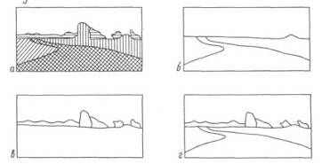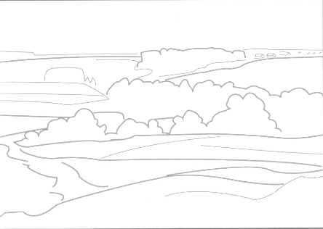

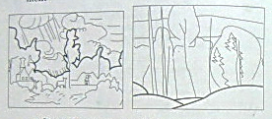

4. Подумай, какое состояние весенней природы ты изобразишь (ранняя весна, первая зелень, приближение лета).
5. Уточни композицию своего весеннего пейзажа.
6. Продумай на палитре цветовую гамму.

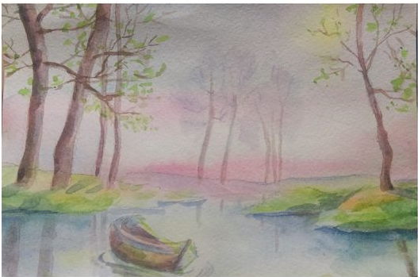

Творческое задание. Выполни композицию весеннего пейзажа.
(Задание на два урока 22 и 29 апреля). На первом занятии выполни набросок, на втором – заверши композицию.

